INSTITUTO EDUCAR BRASIL
FACULDADES UNIFICADAS DE TEÓFILO OTONI

STEFANY SOUZA GOMES
THIELE RAMOS DE OLIVEIRA

ANÁLISE TÉCNICA DA GERAÇÃO DE ENERGIA ELÉTRICA A PARTIR DO BIOGÁS EM UM FRIGORÍFICO DE MÉDIO PORTE

TEÓFILO OTONI / MG
2017
STÉFANY SOUZA GOMES
THIELE RAMOS DE OLIVEIRA

FACULDADES UNIFICADAS DE TEÓFILO OTONI

ANÁLISE TÉCNICA E ECONÔMICA DA GERAÇÃO DE ENERGIA ELÉTRICA A PARTIR DO BIOGÁS EM UM FRIGORÍFICO DE MÉDIO PORTE

Trabalho de Conclusão de Curso apresentado ao Curso de Engenharia Elétrica das Faculdades Unificadas de Teófilo Otoni, como requisito parcial para a obtenção do grau de bacharel em Engenharia Elétrica
Orientador: Prof. Felipe Lagoas

TEÓFILO OTONI / MG
2017


FACULDADES UNIFICADAS DE TEÓFILO OTONI

O trabalho de Conclusão de Curso intitulado ANÁLISE TÉCNICA DA GERAÇÃO DE ENERGIA ELÉTRICA A PARTIR DO BIOGÁS EM UM FRIGORÍFICO DE MÉDIO PORTE, elaborado pelas alunas Stéfany Souza e Thiele Ramos De Oliveira foi aprovado por todos os membros da banca examinadora e aceito pelo curso de Engenharia Elétrica das Faculdades Unificadas de Teófilo Otoni como requisito parcial para a obtenção do título de

BACHAREL EM ENGENHARIA ELÉTRICA

Teófilo Otoni, 11 de dezembro de 2017

BANCA EXAMINADORA

_______________________________________
Prof. Felipe Lagoas

_______________________________________
Examinador

_______________________________________
Examinador

Dedicamos este trabalho aos nossos familiares, que sempre nos deram exemplos de vida e apoio durante essa jornada acadêmica.
AGRADECIMENTOS

Inicialmente agradecemos a Deus, que nos guiou nessa longa e cansativa jornada, nos dando sabedoria e força para não desistir.
Aos nossos amados pais e familiares por compreenderem nossa ausência, nos apoiarem e incentivarem a busca pelo conhecimento, dando todo o suporte necessário para a conclusão deste trabalho.
Ao nosso orientador, professor Felipe Lagoas, por ter nos auxiliado no decorrer de nossa formação, e em especial no decorrer deste trabalho, apontando os erros ao longo do caminho, nos apoiando, incentivando nossos estudos para melhor elaboração do mesmo.
Ao senhor Jaques Carvalho e seu filho Renan, juntamente com toda sua equipe, por ter acreditado em nosso trabalho e por ter abertas as portas do Frigorífico Boi da Terra, sempre com muita disponibilidade em ajudar e a receber visitas técnicas em qualquer horário, com empenho em sanar nossas dúvidas e questionamentos necessários ao levantamento de dados para o desenvolvimento deste trabalho.
E a todos os outros que de forma direta ou indiretamente vieram a contribuir na elaboração deste.

ABREVIATURAS E SIGLAS

ANEEL – Agencia Nacional de Energia Elétrica
Art. - Artigo
CDI – Ignição por descarga capacitiva
CEMIG – Companhia Energética de Minas Gerais
CH⁴ – Metano
CO² – Dióxido de Carbono
GD- Geração distribuída
h - Hora
KWh – Quilowatt - hora
M- metros
M³ - metros cúbicos
MDL- Mecanismo de Desenvolvimento limpo
MMA – Ministério Meio Ambiente
MME – Ministério Minas e Energia
ON GRID – Sistema Conectado à Rede
pH – potencial hidrogeniônico
PRODIST - Procedimentos de Distribuição de Energia Elétrica
PROINFA – Programa de incentivo as fontes alternativas de energia elétrica
TDH - tempo de detenção hidráulica
TRH – tempo de retenção hidráulica

LISTA DE FIGURAS

Figura 1 - Fluxograma das etapas dos processos 29
Figura 2 - Esquema da digestão anaeróbica de matéria orgânica 31
Figura 3 - Primeiros biodigestores construídos no Sertão do Araripe 35
Figura 4 - Biodigestor Indiano detalhado 36
Figura 5 - Biodigestor indiano 37
Figura 6 - Biodigestor Chinês detalhado 39
Figura 7 - Biodigestor Chinês 39
Figura 8 - Biodigestor Da Marinha Brasileira detalhado 40
Figura 9 - Biodigestor Marinha 40
Figura 10 - Biodigestor de Batelada 41
Figura 11 - Turbina a gás e gerador de energia elétrica 43
Figura 12 - Motores Alternativos Ciclo Diesel 44
Figura 13 - Motores Alternativos Ciclo Otto 45
Figura 14 - Frigorífico Boi da Terra 52
Figura 15 - Curral de descanso 52
Figura 16 - Escoamento dos dejetos 52

LISTA DE GRÁFICOS

Gráfico 1 - Produção mensal do biogás gerado 59
Gráfico 2 - Histórico de consumo do Frigorífico Boi da Terra 66
Gráfico 3 - Energia gerada a partir da produção do biogás 66

LISTA DE TABELAS

Tabela 1 - Tabela comparativa da produção diária de biogás e energia por espécie animal 33
Tabela 2 - Biodigestores com pouca profundidade 37
Tabela 3 - Biodigestores com maior profundidade 38
Tabela 4 - Quantidade de animais abatidos mensalmente 55
Tabela 5 - Animais abatidos diariamente a cada mês 56
Tabela 6 - Produção mensal do biogás gerado 59
Tabela 7 - Histórico de consumo do Frigorífico Boi da Terra 63
Tabela 8 - Histórico de Energia gerada a partir da produção do biogás 65

Quadro 1 - Descrição das etapas da digestão anaeróbica 31
Quadro 2 - Comparação de desempenho de 3 modelos de biodigestores 41

RESUMO

A energia elétrica tem uma grande importância para o desenvolvimento mundial em termos tecnológicos e econômicos, para atender a demanda enérgica nas diversas áreas causados o mínimo de impacto seja ele social ou ambiental. O Governo busca novas fontes de energia para suprir essa demanda. A produção de dejetos na agropecuária gera grandes quantidades de resíduos sem valor agregado, estes, que são fontes poluidoras do meio ambiente. Esses dejetos podem ser tratados em biodigestores através de digestão anaeróbica gerando assim, o biogás, sendo este utilizado como combustível, que está sendo o foco da pesquisa realizada no Frigorifico Boi da Terra, localizado em Teófilo Otoni – MG. A análise técnica realizada nesta propriedade, produz em média 14.696 Kg/mês de dejetos bovinos, onde os resultados mostraram que o uso do biogás como combustível na geração de energia elétrica é inviável para a implantação de um sistema de biodigestão e de uma central geradora de energia elétrica no Frigorífico, consideramos que o tratamento de biomassa residual como média anual 1469 bovinos abatidos, permitirá gerar 10522,26 m³ por ano de biogás que convertido representa 2500,95 kW por ano, onde será suficiente suprir apenas 0,28% da energia elétrica consumida.

Palavra chave: Biomassa. Biogás. Biodigestores. Geradores. Energia Elétrica

ABSTRACT

The electricity has a great importance for the world development in technological and economic terms, to meet the demand emerge in the various areas caused the least impact and social or environmental. The Government seeks new sources of energy to meet this demand. The production of waste in agriculture generates large amounts of waste without added value, these are sources that pollute the environment. These wastes can be treated in biodigestor sthrough anaerobic digestion, thus generating the biogas, being used as fuel, which is being the focus of the resear chcarried out without Fridge Boi da Terra, located in Teófilo Otoni - MG. A technical analysis carried out on this property produces an average of 14,696 Kg / month of bovine manure, where the results are demonstrated by the use of biogas as fuel in the generation of invalid electric energy for the implementation of a biodigestion system and a central electric power generator in the Fridge, we consider that the residual biomass treatment as an annual average 1469 cattle slaughtered, raised 10522.26 m³ per year of biogas which represented 2500.95 kW per year, where it is sufficient to supply only 0.28% of the electricity consumed.

Keyword: Biomass. Biogas. Biodigesters. Generators. Electricity
SUMÁRIO

1 INTRODUÇÃO 25
2 OBJETIVOS 27
2.1 Objetivo geral 27
2.2 Objetivos específicos 27
3 REFERENCIAL TEÓRICO 29
3.1 Biomassa residual 29
3.1.1 Potencial energético da biomassa 30
3.2 Digestão anaeróbia 30
3.2.1 Biogás 33
3.2.1.1 Componente do biogás 34
3.2.1.1.1 Metano – CH4 34
3.2.1.1.2 Dióxido de Carbono - CO² 34
3.3 Biodigestor 35
3.3.1 Modelos de biodigestores 36
3.3.1.1 Biodigestor Indiano 36
3.3.1.2 Biodigestor Chinês 38
3.3.1.3 Biodigestor da Marinha brasileira 39
3.3.1.4 Biodigestor de batelada 40
3.4 Geração de energia elétrica através do biogás 43
3.4.1 Máquinas de combustão interna 43
3.4.1.1 Turbina a gás 43
3.4.1.2 Motores de combustão interna 44
3.4.1.3 Grupos geradores a biogás 45
3.4.2 Micro geração de energia elétrica através do biogás 46
3.4.2.1 Normatização para mini e micro geração 47
3.4.2.1.1 Resolução 482 ANEEL 48
3.4.2.1.2 Resolução 687 ANEEL 48
3.5 Barreiras e políticas de incentivo à utilização do biogás como
fonte de energia 48
3.5.1 Incentivos 48
3.5.2 Barreiras 49
4 PROCEDIMENTOS METODOLÓGICOS E TÉCNICOS da pesquisa 51
4.1 Classificação da pesquisa quanto ao fins 51
4.2 Classificação da pesquisa quanto aos meios 51
4.3 Procedimento de coleta de dados 52
4.4 Tratamento dos dados 53
5 RESULTADOS E DISCUSSÃO 55
5.1 Quantitativo da produção do Biogás 56
5.2 Dimensionamento do biodigestor 60
5.3 Dimensionamento do gerador 61
5.4 Energia consumida x energia a ser gerada 62
6 CONCLUSÃO 67
REFERÊNCIAS 69
ANEXO A – CONTA DE ENERGIA ELÉTRICA 73
ANEXO B – DEMONSTRATIVO DE GRANDEZAS FATURADAS 75

- INTRODUÇÃO

A energia elétrica é um fator determinante para o desenvolvimento mundial, em que as projeções de crescimento dos países em termos tecnológicos e econômicos, bem como, o crescimento populacional são dependentes desta fonte de energia.
A necessidade de atender a demanda energética nas diversas áreas causando o mínimo de impacto seja ele social ou ambiental, faz surgir à busca e exploração de fontes energéticas alternativas. O Governo Federal busca iniciativas para renovar as fontes energéticas, e a biomassa constitui-se em uma das fontes alternativa para a produção de energia elétrica, visando evitar ou amenizar os apagões que atingem as diversas regiões do Brasil.
A produção de dejetos agropecuária gera grande quantidade de resíduos sem valor agregado, dejetos estes que sempre foram grandes causadores de fonte de poluição, deste modo, podem ser tratados através da digestão anaeróbica gerando o biogás que pode ser utilizado como combustível na geração de energia elétrica.
O Frigorifico Boi da Terra onde é o foco da pesquisa de estudo, localiza-se na cidade de Teófilo Otoni, no estado de Minas Gerais, onde atua na produção animal voltada à bovinocultura, tendo como prática o abate. Em média mensal são produzidos 14.696 kg de dejetos bovinos no Frigorífico que serão analisados por meio de cálculos a viabilidade de utilização do biogás produzido como fonte de geração de energia.
Este estudo apresenta a análise técnica para o aproveitamento energético do biogás na geração de energia elétrica em um frigorífico de médio porte, considerando seus respectivos usos e benefícios. Como motivação fundamentada temos os princípios da política energética que possibilita a transformação de resíduos agropecuários com potencial fonte de poluição em produtos rentáveis como o biogás, o que contribui para a redução dos impactos ambientais, com benefícios econômicos decorrentes de custos evitados com a substituição de fontes convencionais de energia pela energia do biogás, oportunizando assim, a eficiência e a segurança energética.

2 OBJETIVOS

2.1 Objetivo geral

Analisar tecnicamente a possibilidade da geração de energia elétrica por meio da queima do biogás gerado pelo tratamento de efluente do abatedouro no Frigorífico Boi da Terra, localizado na cidade de Teófilo Otoni -MG.

2.2 Objetivos específicos

- Pesquisar os dados sobre a quantidade de resíduos orgânicos gerados no frigorífico anualmente.
- Avaliar o potencial de produção de biogás produzido no Frigorífico Boi da Terra.
- Indicar qual tipo de gerador e o biodigestor especifico para atender a demanda;
- Demonstrar o quantitativo de energia gerada através dessa queima do biogás.
- Demonstrar o quantitativo de CO² que deixará de ser lançado na atmosfera

3 REFERENCIAL TEÓRICO

Esta pesquisa apresenta uma fonte de energia alternativa para geração de energia elétrica de uma residência, comércio ou indústria.

Figura 1 - Fluxograma das etapas dos processos
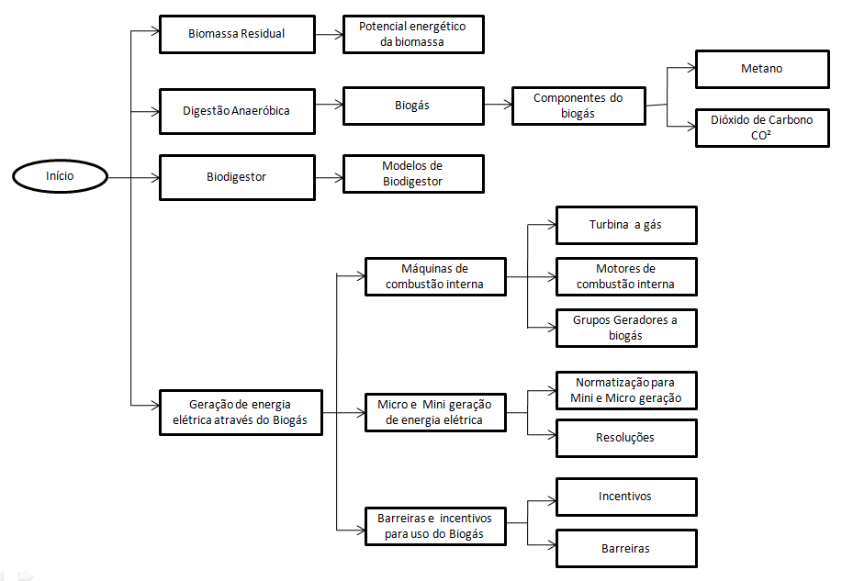
Fonte: Autoria Própria

Biomassa residual

Todos os materiais que realizam decomposição através de ações biológicas, ou seja, pela ação de bactérias, são denominados biomassa (SCHUCH, 2012).
A Agência Nacional de Energia Elétrica considera biomassa todo recurso natural oriundo de matéria orgânica que pode ser utilizada na produção de energia (ANEEL, 2008).
Segundo Schultz (2007), a geração de dejetos é constituída por esterco, urina, resíduos de ração e água. No entanto, sua composição está relacionada ao sistema de manejo adotado.
Conforme citado por Tobias (2002), a composição do dejeto bovino vária em função da quantidade de água usada nas instalações, do tipo de alimento e categoria dos animais, onde a composição mais completa de resíduos líquidos está na fase de crescimento e terminação.
Para o processo de produção devem-se considerar as entradas de insumos (água, energia, ração, medicamentos, sanitizantes), instalações, tipo e categoria da produção, formas de manejo e gerenciamento dos resíduos, visto que o desempenho da produção está vinculado a harmonia entre estes componentes (FERNANDES, 2010).

Potencial energético da biomassa

A biomassa é umas das principais alternativas para a diversificação da matriz energética e a consequente redução da dependência dos combustíveis fosseis. A partir da sua produção pode-se obter energia elétrica e biocombustíveis, tais como: biodiesel e etanol, cujo consumo é crescente em substituição aos derivados de petróleo como o óleo diesel e a gasolina (ANEEL, 2008).
Umas das principais vantagens da biomassa é o seu aproveitamento direto por meio da combustão da matéria orgânica em fornos ou caldeiras. Atualmente, a biomassa vem sendo largamente utilizada na geração de eletricidade principalmente em sistemas de cogeração e no suprimento de eletricidade de comunidades isoladas da rede elétrica (PROINFA, 2012)

Digestão anaeróbia

A digestão anaeróbia tem como parte de seu processo o envolvimento da degradação e estabilidade da matéria orgânica levando a formação de metano, e criando dois produtos: o biogás e o biofertilizante. Sua fermentação ocorre em um biodigestor, que é composto por uma câmara fechada onde a biomassa realiza a fermentação anaeróbica na ausência biológico é um processo de tratamento o oxigênio. (OLIVEIRA, 2004).
O processo de biodigestão consiste na decomposição da matéria orgânica pela ação de bactérias, seu processo e divido em quatro etapas: hidrólise, ácido gênese, aceto gênese e metano gênese (processo apresentado na Figura 2 e descrito no quadro 1). (CASSINI; COELHO; PECORA, 1979).

Figura 2 - Esquema da digestão anaeróbica de matéria orgânica
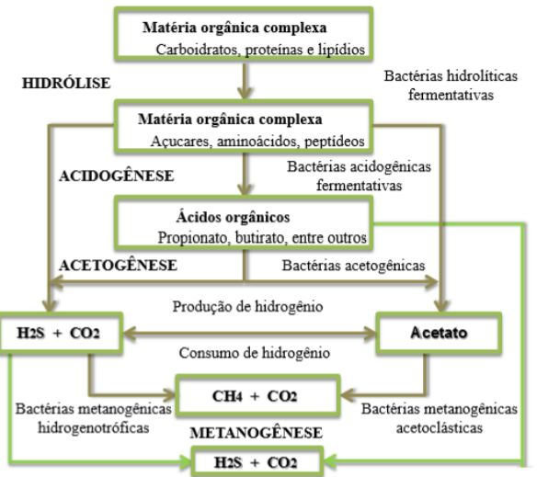
Fonte: Adaptado de j, Hulshof e Zeeman (1996)

Quadro 1 - Descrição das etapas da digestão anaeróbica
Etapas | Descrição
Hidrolise | A matéria orgânica se solubiliza e microrganismos hidro líticos produzem enzimas extracelulares que quebram as ligações químicas dos compostos orgânicos complexos, transformando-os em substâncias menores, ou seja, carboidratos, proteínas e lipídios são convertidos em monossacarídeos, aminoácidos e ácidos graxos, respectivamente

Continuação Quadro 1
Etapas | Descrição
Acitogenese | O meio se torna mais ácido, favorecendo as bactérias acido gênicas fermentativas, responsáveis pela oxidação dos compostos orgânicos solubilizados anteriormente, convertendo-os em substâncias mais simples, tais como ácidos graxos de cadeia curta (acetato, propionato e butirato), álcoois, ácido lático, gás carbônico, água, hidrogênio, amônia, sulfeto de hidrogênio, dentre outras.
aceto gênese | Os produtos da ácido gênese são metabolizados e convertidos por bactérias aceto gênicas em substâncias que formarão o metano (hidrogênio, gás sulfídrico, dióxido de carbono e ácido acético).
Metano gênese | O grupo de bactérias metano gênicas hidrogeno tróficas vão converter o hidrogênio e o dióxido de carbono em metano, e o grupo de bactérias metano gênicas aceto clásticas produzirá metano pela oxidação do acetato.
Fonte: Adaptado de Chernicharo (1997)

Segundo Nogueira (1992), cerca de 70% do metano formado provêm do acetato e o restante do dióxido de carbono e hidrogênio, para que ocorra o processo de fermentação anaeróbica é necessário que o potencial hidrogeniônico (pH), temperatura, tempo de retenção hidráulica (TRH), acidez volátil estejam em equilíbrio para facilitar o processo de biodigestão (RUIZ, 1992).
A acidez e alcalinidade podem ser fatores limitantes aos micro-organismos e atrair moscas, por isso o ideal é manter o pH entre 6,5 e 8, pois o pH ácido inibe a população microbiana ocasionando a extinção da fermentação (CASSINI, 2003).
A temperatura é uma das reações do processo de digestão, com pequenas variações podem levar a um desequilíbrio. Sendo dividida em três faixas térmicas: psicrofílica com temperaturas abaixo de 20ºC, mesófilas como temperaturas entre 30-40ºC e termófilas com temperaturas mais elevadas entre 50-65ºC.
A mesófilas é a ideal faixa de temperatura para se trabalhar, em torno de 37ºC, favorecendo assim a atividade anaeróbica, reduzindo custos de aquecimento (LUCAS JUNIOR, 1994; CRAVEIRO et al. 1982).
O tempo de detenção/retenção hidráulica (TDH/TRH) se refere ao tempo que o efluente permanece no biodigestor, submetido à ação de micro-organismos, até que ocorra sua completa degradação, e nos permite controlar a vazão do efluente tratado (NOGUEIRA, 1992).

Biogás

O biogás é um combustível gasoso com conteúdo energético semelhante ao gás natural, ele é a mistura de gases resultantes da fermentação anaeróbica (na ausência de oxigênio) de dejetos animais, resíduos vegetais, lixo industrial ele pode ser utilizado para funcionamento de motores, geradores, refrigeradores de leite, dentre outros. O principal componente do biogás é o metano composto por cerca de 65% do seu volume total, o seu restante consiste na maior parte por dióxido de carbono e quantidade menores alguns outros gases. (BARREIRA, 2011).
Segundo Barreira (2011), os dejetos animais são os melhores alimentos para o biodigestor, pelo fato de já saírem dos seus intestinos carregados de bactérias anaeróbias.
Na Tabela 1, observa-se a quantidade de produção de biogás, por espécie animal.

Tabela 1 - Tabela comparativa da produção diária de biogás e energia
por espécie animal
Animais | Quant. de dejeto (kg/dia) | Biogás (m³/kg) | Energia (kWh/dia)
Bovino de corte | 10 kg/animal | 0,049 | 0,572
Suíno | 2,5 kg/ animal | 0,075 | 0,268
Equino | 10 kg/ animal | 0,048 | 0,686
Ovino | 0,5 kg/ animal | 0,061 | 0,044
Aves | 0,18 kg/ animal | 0,090 | 0,023
Fonte: Barreira, 2011
Os primeiros estudos sobre o biogás foram realizados em meados de 1600, quando descobriu que o biogás é uma mistura gasosa combustível, produzida através da digestão anaeróbia da matéria orgânica. Após dois anos de pesquisa, em 1776 o físico italiano Alessandro Volta conseguiu identificar a composição química do gás inflamável então denominado de metano (CH4) (BLOG BGS, 2013).
No início de 1800, Luís Pasteur percebeu a possibilidade de utilizar este gás como combustível para sistemas de aquecimento e iluminação urbana, anos após, na cidade de Exter na Inglaterra, o biogás finalmente foi utilizado para iluminação pública (BLOG BGS, 2013).

Componente do biogás

Metano – CH4

Gás metano é o segundo maior contribuinte de CO² representando 14,3% das emissões totais na atmosfera. No setor de agricultura e no setor de resíduos é onde estão mais concentradas essas emissões. O arroto dos animais (ex. vacas, porcos) e o cultivo de arroz são as principais fontes emissoras no setor agrícola, e o cultivo de arroz, já no setor de resíduos, os grandes lançadores são os lixões das grandes cidades (VIDAL, 2012).
Uma tonelada de metano emitida equivale a 21 toneladas de dióxido de carbono, quanto ao nível de aquecimento da atmosfera. Muitos projetos de MDL (Mecanismo de Desenvolvimento Limpo) de redução de emissões do gás metano, utilizam a queima do gás metano para geração de energia elétrica através do calor obtido da reação (VIDAL, 2012).

Dióxido de Carbono - CO²

O dióxido de carbono é um gás ligeiramente tóxico, inodoro, incolor e de sabor ácido, não é combustível nem alimenta a combustão, ele é 1,4 vezes mais pesado que o ar, e pode interagir de forma violenta com bases fortes, especialmente em altas temperaturas. O dióxido de carbono é obtido como subproduto de algumas combustões (ECO, 2014).
Segundo o Painel Intergovernamental de Mudanças do Clima, o CO² é o principal culpado pelo aquecimento global, sendo o gás de maior emissão, 78% dos gases são emitidos pelos humanos (IPCC,2014).

Biodigestor

Hoje em dia cerca de 8 milhões de biodigestores estão em operação na China e aproximadamente 300 mil unidades na Índia, sendo que suas principais funções são para iluminação, cozimento e aquecimento domiciliares (BLOG BGS, 2013).
Antigamente o biodigestor era utilizado pelos indianos e chineses para tratamento dos estercos produzidos pelos animais, além de utiliza-lo como geração para biofertilizante. Anos após, passou a ser utilizado como uma forma de combustível (CASSINI; COELHO; PECORA, 1979).
Em 1979 foi construído um dos primeiros biodigestores no Brasil na Granja do Torto na Cidade de Brasília (Figura 3). O projeto instalado na sede do governo na década de 80 foi tão importante, que incentivou o Programa de Mobilização Energética a estimular sua instalação em propriedades rurais. Nesta mesma época foram instalados, cerca de sete mil biodigestores nas regiões sul, sudeste e centro oeste, porém problemas operacionais como falta de informações e treinamento fez com que os produtores rurais abandonassem a tecnologia pois era considerada um sistema de baixa eficiência (BARREIRA, 2011).
Em meados dos anos de 2000 o biodigestor teve seu segundo ciclo no Brasil, com a vinda do mercado de credito do carbono. Nos anos de 2005 e 2013 foram construídos cerca 1000 biodigestores, beneficiando principalmente proprietários rurais com criação de suíno de meio e grande porte (BLOG BGS, 2013).

Figura 3 - Primeiros biodigestores construídos no Sertão do Araripe
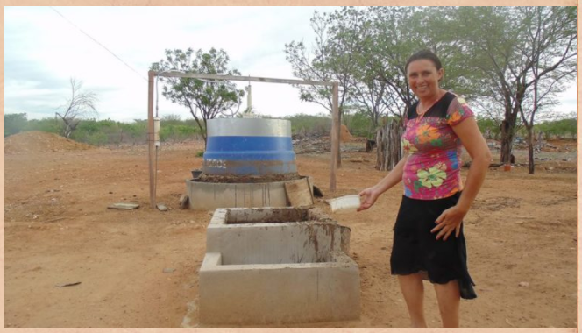
Fonte: Caatinga Semeando no Semiárido

Existem diversos tipos de biodigestores em pleno funcionamento no mundo, como o Biodigestor de modelo Chinês, Indiano, Marinha e o Batelada (BARREIRA, 2011)

Modelos de biodigestores

Biodigestor Indiano

O biodigestor indiano (Figura 4 e 5), tem como característica principal, uma campânula flutuante que funciona como um verdadeiro gasômetro, que pode estar mergulhado ou inserido sobre a biomassa em fermentação. Este modelo de biodigestor, consiste em uma parede central que divide o tanque de fermentação em duas câmaras, direcionando os materiais para interior da câmara de fermentação de forma homogênea, ele possui pressão de operação constante fazendo com que o volume de biogás aumente de acordo a sua produção (CASSINI; COELHO; PECORA, 1979).

Figura 4 - Biodigestor Indiano detalhado
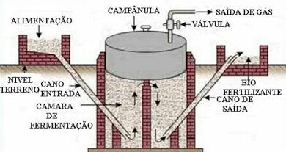
Fonte: Barreira,2011.

Figura 5 - Biodigestor indiano
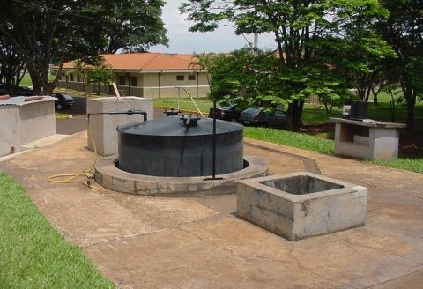
Fonte: Revista expressiva, 2012.

O biodigestor indiano pode ser construído em clima frio/temperado ou mesmo tropical, bastante alterar a relação de diâmetro-profundidade do mesmo. A variação da capacidade de produção do biodigestor em função da relação de profundidade X diâmetro do mesmo pode ser verificada nas tabelas a seguir:

Tabela 2 - Biodigestores com pouca profundidade
Capacidade do Tanque Digestor (em m³) | Dimensões do Tanque Digestor (diâmetro X m) | Dimensões da Campânula
Capacidade do Tanque Digestor (em m³) | Dimensões do Tanque Digestor (diâmetro X m) | Clima Frio/Temperado (diâmetro X m) | Clima Tropical (diâmetro X m)
8m³ | 2,00 x 2,60 | 1,80 x 1,10 | 1,80 x 2,30
10m³ | 2,20 x 2,70 | 2,00 x 1,10 | 2,00 x 2,50
12m³ | 2,35 x 2,80 | 2,15 x 1,10 | 2,15 x 2,50
15m³ | 2,53 x 3,00 | 2,33 x 1,20 | 2,33 x 2,50
18m³ | 2,70 x 3,15 | 2,50 x 1,20 | 2,50 x 2,60
Fonte: SGANZERLA, 1983
Tabela 3 - Biodigestores com maior profundidade
Capacidade do Tanque Digestor (em m³) | Dimensões do Tanque Digestor (diâmetro X m) | Dimensões da Campânula
Capacidade do Tanque Digestor (em m³) | Dimensões do Tanque Digestor (diâmetro X m) | Clima Frio/Temperado (diâmetro X m) | Clima Tropical (diâmetro X m)
8m³ | 1,70 x 3,60 | 1,50 x 1,50 | 1,50 x 3,30
10m³ | 1,85 x 3,80 | 1,65 x 1,50 | 1,65 x 3,40
12m³ | 1,97 x 4,00 | 1,77 x 1,55 | 1,77 x 3,55
15m³ | 2,10 x 4,40 | 1,90 x 1,60 | 1,90 x 3,80
18m³ | 2,20 x 4,80 | 2,00 x 1,75 | 2,00 x 4,10
Fonte: SGANZERLA, 1983

Biodigestor Chinês

Construído para armazenamento do biogás, o biodigestor Chinês (Figura 6 e 7) possui uma câmara de fermentação cilíndrica em alvenaria. Ele funciona com pressão hidráulica aumentando a pressão seu interior resultando no acúmulo do biogás na câmara de fermentação, induzindo o substrato sólido (biomassa) para sua a caixa de saída (CASSINI; COELHO; PECORA, 1979).

O biodigestor é constituído quase que totalmente em alvenaria, dispensando o uso de gasômetro com chapa de aço, obtendo uma redução de custos, porém podem ocorrer problemas com vazamento do biogás caso a estrutura não seja bem vedada e impermeabilizada. (CASSINI; COELHO; PECORA, 1979, p. 98)

O modelo chinês não é indicado para grandes instalações devido a liberação de gás produzindo na sua caixa de saída na atmosfera (PEREIRA, 1999 apud CASSINI; COELHO; PECORA,1979, p. 98).

Figura 6 - Biodigestor Chinês detalhado

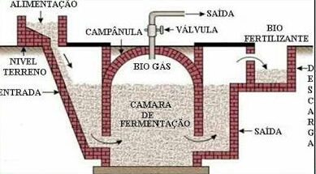

Fonte: Barreira,2011.

Figura 7 - Biodigestor Chinês
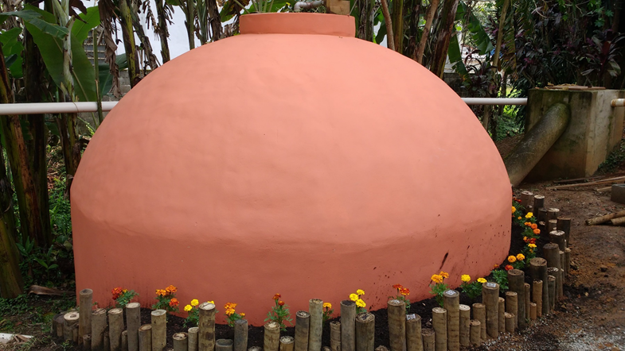
Fonte: Jornal na net, 2016.

Biodigestor Da Marinha Brasileira

O biodigestor desenvolvido pela Marinha do Brasil (Figura 8 e 9), apresenta uma base quadrangular, com paredes revestidas por lona impermeável e uma cúpula de lona preta também impermeável. É um modelo mais raso e longo, que lhe garante maior produtividade de gás por massa fermentada. Sua utilização necessita de uma grande área para que consiga armazenar uma grande quantidade de resíduos, pois contém profundidade pequena (BARREIRA, 2011).

Figura 8 - Biodigestor Da Marinha Brasileira detalhado
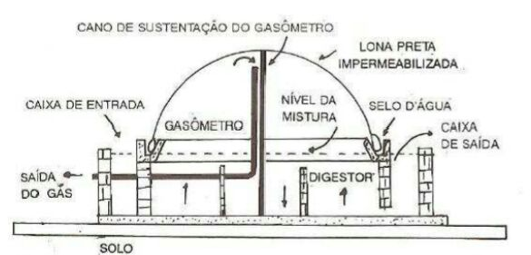
Fonte: Barreira,2011.

Figura 9 - Biodigestor Marinha
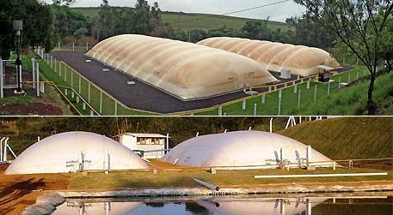
Fonte: Revista fator Brasil, 2013

Biodigestor De Batelada

O biodigestor de batelada (Figura 10), é um modelo simples, próprio para pequenas produções de biogás, sua alimentação ocorre após todo o material ser digerido, é esvaziado e realimentado. Esse tipo de biodigestor pode ser construído de alvenaria, metal ou fibra de vidro, é abastecida uma única vez, portanto não é um biodigestor continuo. Sua utilização pode ser feita somente com um tanque ou vários tanques em series (BARREIRA, 2011)

Figura 10 - Biodigestor de Batelada
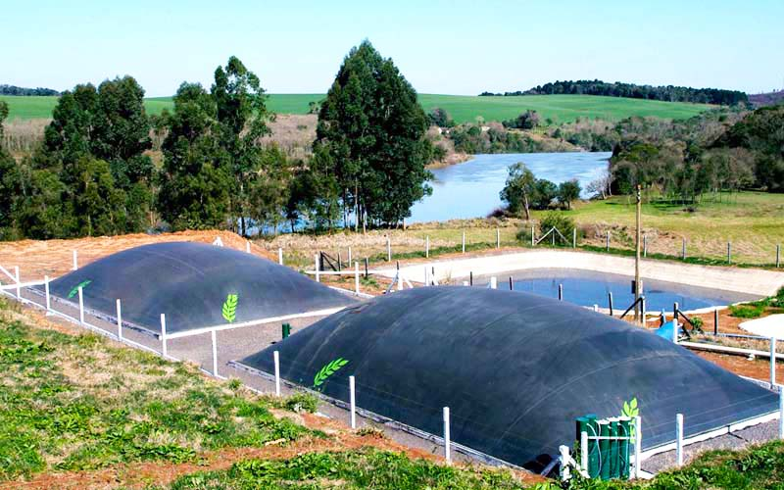
Fonte: Rastro biodigestores, 2016.

Segundo Barreira (2011), a comparação de desempenho entre três modelos de biodigestores encontra-se no quadro a seguir:

Quadro 2 - Comparação de desempenho de 3 modelos de biodigestores
 | Chinês | Indiano | Nacional (Marinha)
Materiais | Tijolo, cimento,  Pedra e areia. | Tijolo, cimento, pedra, areia, ferro ou alumínio. | Tijolo, cimento, pedra, areia e plástico.
Sistema | Abastecimento e esvaziamento periódicos
Possibilidade de instalação | Pode ser montado inteiramente pelo usuário, desde que tenha bastante habilidade como pedreiro. | Pode ser montado pelo usuário, mas a câmara de gás deve ser feita em oficina metalúrgica (funilaria). | Pode ser montado pelo usuário, mas a câmara de gás deve ser adquirida em firma credenciada pela Marinha.
Isolamento térmico | Feito dentro da terra: bom isolamento natural, a temperatura constante. Para melhorar, instalar o digestor sob estábulos. | Tem perdas de calor pela câmara de gás metálica, difícil de isolar. Menos indicado para climas frios. | Não tem problemas de perdas de calor.
Continuação Quadro 2
 | Chinês | Indiano | Nacional (Marinha)
Perdas de gás | A parte superior deve ser protegida com matérias impermeáveis e não porosos; difícil obter construção estanque. | Sem problemas.
Matéria prima usada | Esterco, excrementos e restos de vegetais muito bem triturados e submetidos a pré-fermentação. | Esterco, excrementos e restos de vegetais muito bem triturados e submetidos a pré-fermentação. | Esterco, excrementos e maior quantidade de restos vegetais.
Profundidade | Tempo de digestão,30-60 dias; produção de 150 a 350l/m3 do volume do digestor/dia. Se for perfeitamente estanque, pode produzir até 600l/m3. | Tempo de digestão 30-60 dias; produção de 400 a 600 l/m3 do volume do digestor/dia. | Tempo de digestão, 30-60 dias; maior produção de gás em relação ao volume de biomassa devido à sua forma.
Manutenção | Deve ser limpado uma ou duas vezes no ano | A câmara de gás deve ser pintada uma vez no ano | Limpar uma vez no ano.
Custo | 1m3= 35 a 40 mil cruzeiros. | 1m3= 60 a 70 mil cruzeiros. | 1m3= 40 a 45 mil cruzeiros.
Melhorias possíveis | Abóbada impermeável, adoção de agitadores, construção de parede divisória no digestor. | Campânula inoxidável e melhoria no isolamento térmico da mesma. | Campânula com maior espessura e segurança contra danos; sistema que permita pressão constante.

Fonte: Barreira,2011.

Geração de Energia Elétrica através do Biogás

A geração de energia elétrica através do biogás é feita pela da sua queima, sendo necessária para esta geração uma máquina de combustão interna, como por exemplo, motor de ciclo Otto e turbina a gás que aproveita do seu calor residual para aproveitamento de energia térmica (CASSINI; COELHO; PECORA, 1979).

Máquinas de combustão interna

Turbina a Gás

De acordo com Costa (2006),

As turbinas a gás (Figura 11), são equipamentos constituídos por compressor, câmara de combustão e a turbina de expansão (ciclo Brayton). O ar comprimido é injetado na câmara de combustão fornecendo o oxigênio para a queima do combustível. Esta reação exotérmica a alta pressão, transfere a energia química do combustível para os gases, elevando sua temperatura. O gás resultante é expandido na turbina, de onde se extrai a energia mecânica para acionamento do compressor e da carga acoplada ao eixo.

Figura 11 - Turbina a gás e gerador de energia elétrica
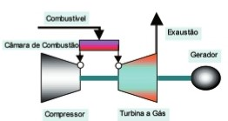
Fonte: São Paulo (2001)

As turbinas de pequena e média potência giram em alta velocidade sendo necessário o uso de redutores de velocidade entre a turbina e a carga pois casa de emergência deverá reduzir a velocidade das turbinas (SANTOS, 2006).
O compressor de ar consome uma parcela significativa da energia mecânica resultante da conversão da energia térmica dos combustíveis. As turbinas a gás estão disponíveis desde a potência de poucas centenas de KW até quase 300 MW (COSTA, 2006).

Motores De Combustão Interna

Em 1867, Nikolauss August Otto, engenheiro Alemão desenvolveu o ciclo ‘’Otto’’ de quatro tempos, que é largamente utilizado em transportes até nos dias de hoje. O motor a diesel surgiu em 1892 com outro engenheiro alemão, Rudolph Diesel. O motor a diesel (Figura 12), foi projetado para mais pesado e mais potente do que os motores a gasolina. Eles são usados em maquinas pesadas, locomotivas, navios e em alguns automóveis (COSTA, 2006).

Os motores de combustão interna aplicam-se tanto para geração de energia elétrica, pelo acoplamento de um gerador ao motor, quanto á geração de energia mecânica, que pode ser empregada no acionamento de bomba hidráulica, compressor ou veículo (COSTA, 2006).
A válvula de entrada de ar abre no tempo preciso para permitir a entrada de ar (misturada ao combustível) no cilindro. A vela da ignição da mistura no cilindro, o que cria explosão. A força da explosão é transferida ao pistão. O pistão desce e sobe em um movimento periódico. A força do pistão é transferida através da manivela para o eixo de transmissão (COSTA, 2006).

A diferença básica entre os motores ciclo Otto (Figura 13) e Diesel está na forma em que ocorre a combustão. No ciclo Diesel, a combustão ocorre pela compressão do combustível na câmara de combustão, enquanto no ciclo Otto, a combustão ocorre pela explosão do combustível por meio de uma fagulha na câmara de combustão. O ciclo de Otto consiste em expansão resfriamento adiabática, seguida de resfriamento a volume constante, aquecimento compressão adiabático, e aquecimento a volume constante (COSTA, 2006).

Figura 12 - Motores Alternativos Ciclo Diesel

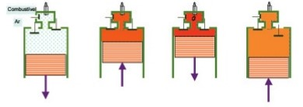
Fonte: “Manual de Administração de Energia “, Secretaria de Energia do Governo do Estado de São Paulo, 2001

Figura 13 - Motores Alternativos Ciclo Otto

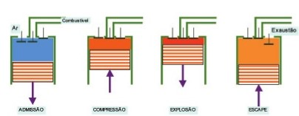
Fonte: “Manual de Administração de Energia “, Secretaria de Energia do Governo do Estado de São Paulo, 2001

Grupos Geradores a Biogás

Os motores a combustão revolucionaram a humanidade desde sua invenção, porém há uma pressão por mudanças na eficiência e na emissão de gases. Neste contexto a utilização de bicombustíveis é uma das soluções viáveis para este fato (ALAGUMALAI, 2014).
Segundo Çengel e. Boles (2013), as eficiências térmicas para motores de ignição por centelha variam de cera de 25% até 30%, enquanto nos motores ciclo Diesel, as eficiências variam entre 35 e 40%.
Os geradores elétricos acoplados no motor, no entanto, possuem eficiências maiores na conversão da energia mecânica para energia elétrica, variando entre 82 e 92%, que são apresentadas no manual do fabricante (MITZLAFF, 1988). Para utilização com biogás, tradicionalmente vem sendo utilizados motores a diesel convertidos para biogás (LEÃO ENERGIA, 2015).
Segundo Pereira et al. (2005), na conversão do ciclo Diesel para o sistema Otto, o sistema de injeção de Diesel é retirado e, em seu lugar, instala-se um sistema de carburação do gás ao ar de admissão e o sistema elétrico com velas para a ignição, feita com centelha. A taxa de compressão também é alterada para se adequar às taxas dos motores ciclo Otto.
A qualidade do biogás pode interferir no funcionamento dos motores, podendo ocorrer detonação com diferentes composições de gás, devendo ser assegurado uma concentração de metano de pelo menos 45% (DEUBLEIN; STEINHAUSER, 2011).
Utilizando um micro gerador para geração de eletricidade a partir de biogás de dejetos suíno, Pipatmanomai et al. (2009) obtiveram uma eficiência global na conversão em eletricidade de 20,8%. 7 Em uma adaptação para biogás, utilizando um motor a gasolina, Souza et al. (2010) obtiveram com uma potência de aproximadamente 1 kW uma eficiência média do conjunto de 8,22%.
Em um experimento testando a eficiência de grupos geradores de energia elétrica a biogás, Souza et al. (2013) encontraram uma eficiência de 17,29% com 50% de carga, enquanto em carga total a eficiência subiu para 22,21%.
Segundo Pecora (2006), na conversão para energia elétrica os motores possuem maior eficiência, já as turbinas possuem maior eficiência global de conversão quando operadas em cogeração (energia térmica e elétrica).
Martins e Oliveira (2011) afirmaram que na geração de energia elétrica a partir de biogás da digestão de dejetos suínos, embora seja possível sua comercialização, os seus resultados demonstraram que é mais vantajoso economicamente o uso da energia na propriedade rural, reduzindo o uso da energia elétrica da concessionária

Micro geração de Energia Elétrica através do Biogás

Segundo a Resolução Normativa Nº 482 de 2012 da ANEEL, a definição de micro e mini geração distribuída é dada como uma central geradora que utilize energia hidráulica, solar, eólica, biomassa ou cogeração qualificada, conectada à rede de distribuição por meio de instalações de unidades consumidoras. Podem ser classificadas em (ANEEL, 2012):

• Micro geração distribuída – Potência instalada ≤100 KW;
• Mini geração distribuída – 100 KW < Potência instalada ≤1MW

Esta resolução da ANEEL também define o sistema de compensação de energia elétrica que hoje é o principal utilizado na micro e mini geração. Este sistema é definido como:

“ [...] sistema no qual a energia ativa injetada por unidade consumidora com micro geração distribuída ou mini geração distribuída é cedida, por meio de empréstimo gratuito, a distribuidora local e posteriormente compensada com o consumo de energia elétrica ativa dessa mesma unidade consumidora ou de outra unidade consumidora de mesma titularidade da unidade consumidora onde os créditos foram gerados, desde que possua o mesmo Cadastro de Pessoa Física ( CPF) ou Cadastro de Pessoa Jurídica ( CNPJ) junto ao Ministério da Fazenda (ANEEL, 2012). ‘’

Para obter este acesso, o Prodist (Procedimentos de Distribuição de Energia Elétrica) elaborado pela ANEEL estabelece critérios para os procedimentos operativos, obrigações e outras informações pertinentes para liberar o acesso de conexão em geração distribuída (ANNEL, 2012)
De acordo com a N.D 5.30 da Concessionária CEMIG (2016).

Geração distribuída (GD) Centrais geradoras de energia elétrica, de qualquer potência, com instalações conectadas diretamente no sistema elétrico de distribuição ou através de instalações de consumidores, podendo operar em paralelo ou de forma isolada e despachadas – ou não – pelo NOS.

Normatização para Mini e Micro geração

Após a edição da Resolução Normativa 482/2012 da ANEEL, todo consumidor brasileiro que tiver interesse, está apto a gerar sua energia de forma renovável, e 5 conectá-la a rede de distribuição da concessionária. Este fato se traduz em micro e mini geração distribuída, onde além de utilizar a energia de sua própria geração o consumidor pode injetar o excedente ou utilizar a energia fornecida pela concessionária, trazendo benefícios financeiros e socioambientais (ANEEL, 2016).
Para a ANEEL (2016) o estimulo à geração distribuída gera benefícios para o sistema elétrico, como minimização de perdas, diversificação da matriz energética e diminuição de investimentos em expansão dos sistemas de distribuição e transmissão.
A ANEEL publicou as Resoluções Normativas 414/2010 e 687/2015 de forma a reduzir o tempo e os custos para a conexão da micro geração e mini geração, além de aumentar o público alvo e trazer mais transparência as informações constantes na fatura. Há a possibilidade da geração compartilhada e criação de consorcio ou cooperativa para que seja instalada uma usina e que mais de um cliente obtenha os benefícios desta.

Resolução 482 ANEEL

A fim de estabelecer as condições para o acesso de micro geração e mini geração distribuída a rede da concessionária, bem como os critérios para o sistema de compensação de energia elétrica, foi publicada a Resolução Normativa 482/2012 pela ANEEL.
Conforme disposto no Capítulo VI – Das Disposições Gerais Art.13: Compete a distribuidora a responsabilidade pela coleta das informações das unidades consumidoras participantes do sistema de compensação de energia elétrica e envio dos dados para registro junto à ANEEL, conforme modelo disponível no site da Agência. É de suma importância o envio dos dados para o sistema, a saber, que a partir do registro contendo os dados das unidades consumidoras com micro geração ou mini geração, ficam constando estas informações da operação no mês anterior.

Resolução 687 ANEEL

A diretoria da ANEEL aprovou a Resolução Normativa nº 687, de 24 de novembro de 2015 que “Altera a Resolução Normativa nº 482, de 17 de abril de 2012, e os Módulos 1 e 3 dos Procedimentos de Distribuição – PRODIST.”. Segundo publicação, é permitido o uso de qualquer fonte renovável, além do micro geração distribuída a central geradora com potência instalada até 75 quilowatts (KW) e de mini geração com potência acima de 75 kW conectadas na rede de distribuição por meio de instalações de unidades consumidoras.

Barreiras e políticas de incentivo à utilização do biogás como fonte de energia

Incentivos

Além dos incentivos do mercado de credito de carbono, existe incentivos para construção e aquisição de biodigestores. Os programas federais como Programa Agricultura de Baixo Carbono, ou Programa ABC, e o Pronaf ECO, para agricultura familiar, mostrando o grande potencial de utilização de biogás no Brasil. Pode-se concluir que uso do biogás é uma tecnologia bastante avançada e com grande potencial de aplicação no mundo e países como na china e índia, no Brasil tem pequeno número de biodigestores instalados (BLOG BGS, 2013).
O biogás pode ser obtido e utilizado para fins energéticos, contribuindo para redução do consumo de energia elétrica onde este gás, por meio de digestão anaeróbica entrará em geradores elétricos e gerará energia. (CASSINI; COELHO; PECORA, 1979).

Barreiras

Quanto as barreiras tecnológicas para a implementação de um sistema de aproveitamento energético do biogás, estão associadas a falta de equipamentos nacionais, mão de obra qualificada para operação e manutenção destes sistema.
Para a inserção das energias renováveis na matriz energética brasileira, é necessário que barreiras econômicas, tecnológicas e políticas, sejam enfrentadas, a principal barreira para a implantação de um sistema de geração de energia através do biogás e o alto custo, visto que, o preço da energia gerada através do biogás é mais elevado do que as outras energias renováveis, tornando-o menos competitivo. CASSINI; COELHO; PECORA, 1979).

4 PROCEDIMENTOS METODOLÓGICOS E TÉCNICOS da pesquisa

Classificação da pesquisa quanto ao fins

A proposta do projeto foi caracterizada como uma pesquisa quantitativa descritiva onde optou-se em realizar um estudo voltado para pesquisas bibliográficas juntamente com um estudo de caso que visa descrever e compreender quais as vantagens técnicas relacionadas com a geração de energia elétrica utilizando o biogás gerado por biodigestores no Frigorífico Boi da Terra localizado em Teófilo Otoni - MG.

Classificação da pesquisa quanto aos meios

Para esta pesquisa foram utilizados literaturas físicas referentes ao tema proposto, como Biodigestores – Energia, Fertilidade e Saneamento para Zona Rural de Paulo Barreira, Termodinâmica aplicada às Termelétricas – Teoria e Prática de Nelson Oliveira dos Santos, Bicombustíveis no Brasil – fundamentos, aplicações e perspectivas e Manual Básico do Biogás de biogás, bem como dados virtuais do Site da Aneel onde contem suas Normas (Ren 482 - Resolução Normativa Nº 482, de 17 de Abril de 2012 e a Ren. 687 – Resolução Normativa Nº687 de 24 de Novembro de 2015), Normas técnica da concessionária CEMIG (ND. 5.30 - Requisitos para a conexão de Acessantes ao Sistema de Distribuição da CEMIG), Site do Ministério de Minas e Energia.
Essas bibliografias foram utilizadas para conceituar a geração de energia elétrica por meio do biogás, onde demonstram de forma clara como se deve proceder na instalação e dimensionamento correto dos equipamentos necessários para esta geração. Estas bibliografias foram utilizadas de acordo o desenvolvimento do projeto tendo como foco as normas Técnica de utilização do Biogás e da Aneel por normatizar toda rede elétrica, e Cemig por ser a concessionária que distribui energia elétrica em Minas Gerais.
Partes das bibliografias utilizadas são de uso próprio e da Biblioteca do Instituto Ensinar Brasil – Faculdades Unificadas de Teófilo Otoni e bibliografias de uso próprio. Todas as referências foram anotadas e arquivadas em pastas separadas no computador das relatoras do trabalho para melhor organização.

Procedimento de coleta de dados

O levantamento de dados ocorreu nos meses de Fevereiro e Outubro no Frigorifico Boi da Terra (Figura 14), localizado na Rodovia BR 418 Km 164, no Município de Teófilo Otoni, Estado de Minas Gerais.

Figura 14 - Frigorífico Boi da Terra
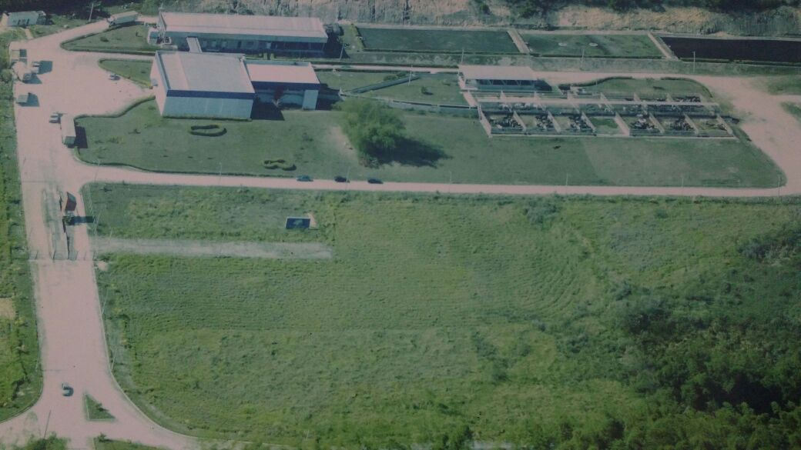
Fonte: Acervo da própria pesquisa

Neste levantamento foi verificado o quantitativo de abates (Figura 15), realizados semanalmente e o quantitativo de dejetos produzidos (Figura 16). Estes dados foram coletados através acervos documentais e fotográficos.

Figura 15 - Curral de descanso Figura 16. Escoamento dos dejetos
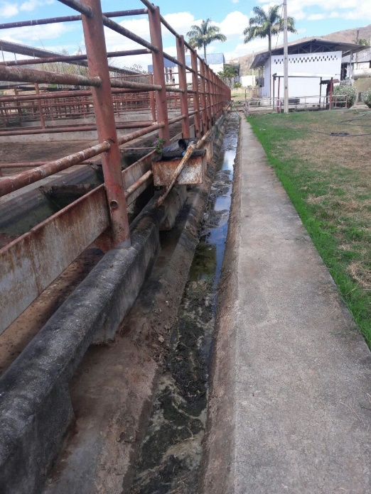
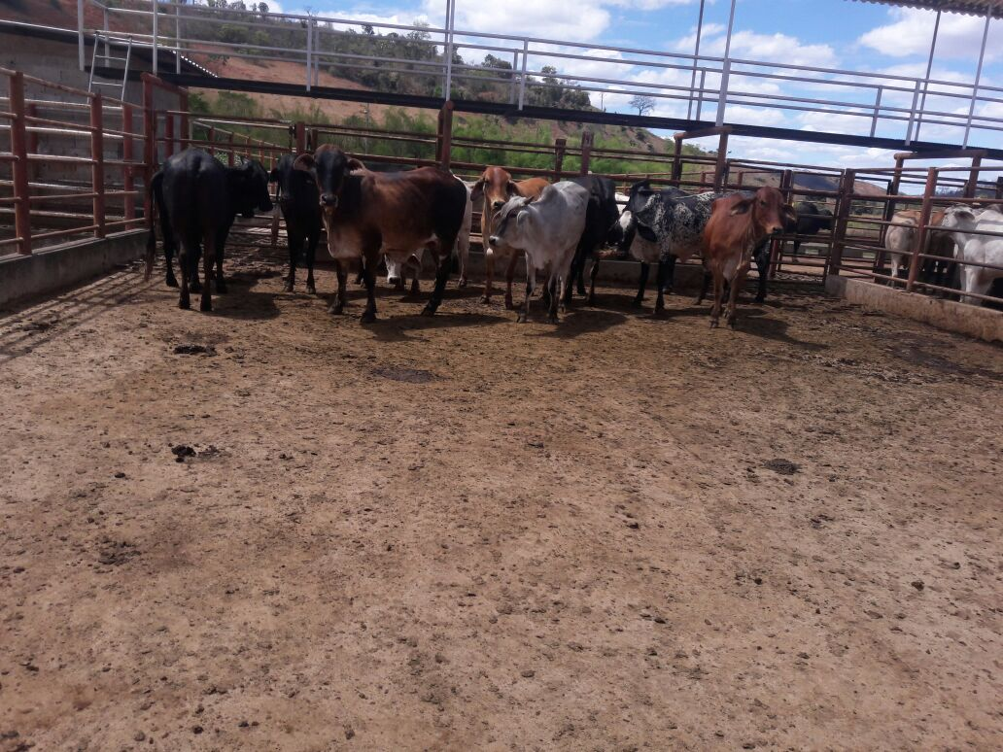
Fonte: Acervo da própria pesquisa

Fonte: Acervo da própria pesquisa

Através destes dados foram realizados cálculos para verificação da viabilidade da instalação de um biodigestor e um gerador necessário para geração de energia elétrica.

Tratamento dos dados

Após realizar leituras criteriosas de normas técnica, livros referentes ao tema de Energia Renováveis, Biogás, Biodigestores e os demais temas citados nessa pesquisa, foi realizada uma discussão referente a este assunto para melhor entendimento, onde comparou-se dados colhidos em pesquisas bibliográficas com os dados levantados no Frigorífico Boi da Terra.
Para tratamento dos dados foram realizados cálculos de demonstração do quantitativo de gases gerados, onde verificou-se a viabilidade de instalação de um biodigestor e um gerador de energia elétrica para o Frigorífico Boi da Terra

5 RESULTADOS E DISCUSSÃO

As informações obtidas no abatedouro Frigorífico Boi da Terra de médio porte, situado na cidade de Teófilo Otoni, na Rodovia. BR 418 KM 164, foram obtidos dados da quantidade de animais abatidos no estabelecimento. De acordo com esses dados, o número de animais abatidos mensalmente é apresentado na tabela 4.

Tabela 4 - Quantidade de animais abatidos mensalmente
Mês | Quantidade (bovinos)
Setembro, 2016 | 1473
Outubro, 2016 | 1344
Novembro, 2016 | 1315
Dezembro, 2016 | 1385
Janeiro, 2017 | 1369
Fevereiro, 2017 | 1128
Março, 2017 | 1468
Abril, 2017 | 1240
Maio, 2017 | 1533
Junho, 2017 | 1250
Julho, 2017 | 1415
Agosto, 2017 | 1320
Setembro, 2017 | 1396
Fonte: Frigorífico Boi da Terra

Levando em conta que o abate é efetuado três vezes durante a semana (segunda- feira, quarta-feira, sexta- feira) e considerando que o número de abates diários seja constante em cada mês, pode-se estimar a quantidade animais abatidos mostrada na tabela 5.

Tabela 5 - Animais abatidos diariamente a cada mês
Mês | Animais abatidos
Setembro | 122,75
Outubro | 112
Novembro | 109,58
Dezembro | 154,41
Janeiro | 114,08
Fevereiro | 94
Março | 122,33
Abril | 103,33
Maio | 127,75
Junho | 104,16
Julho | 117,91
Agosto | 110
Setembro | 116,33
Fonte: Dados da própria pesquisa

Quantitativo da produção do Biogás

Para descobrir o quantitativo de biogás produzido através dos dejetos bovinos, foram realizados cálculos baseados nas informações descritas na tabela 1 onde se obteve a produção de biogás do mês setembro 2016 ao mês de setembro 2017.
Para a realização desse cálculo, foi utilizado a seguinte equação:

V BTP = N x QD x VB [m3 .dia-1] Equação 1

Onde:
N = Quantidade de animais na propriedade
QD = Quantidade de dejetos produzido por animal durante um dia [kg .dia⁻¹]
VBD = Volume de biogás produzido por kg de dejetos [m³ .kg⁻¹]
VBTP = Volume de biogás total produzido [m³.dia⁻¹]
Com isso foram realizados cálculos referentes ao mês de setembro do ano de 2016 ao mês de setembro do ano de 2017, onde calculamos a quantidade de biogás produzido.

- Setembro/ 2016
VBTP = N x QD x VB [ m³ .dia⁻¹]
VBTP = 1473 x 10 x 0,049
VBTP = 721,77

- Outubro
VBTP = N x QD x VB [ m³ .dia⁻¹]
VBTP = 1473 x 10 x 0,049
VBTP = 721,77

- Novembro
VBTP = N x QD x VB [ m³ .dia⁻¹]
VBTP = 1315 x 10 x 0,049
VBTP = 644,35

- Dezembro
VBTP = N x QD x VB [ m³ .dia⁻¹]
VBTP = 1385 x 10 x 0,049
VBTP = 678,65

- Janeiro
VBTP = N x QD x VB [ m³ .dia⁻¹]
VBTP = 1369 x 10 x 0,049
VBTP = 670,81

- Fevereiro
VBTP = N x QD x VB [ m³ .dia⁻¹]
VBTP = 1129 x 10 x 0,049
VBTP = 553,21
- Março
VBTP = N x QD x VB [ m³ .dia⁻¹]
VBTP = 1240 x 10 x 0,049
VBTP = 607,06

- Abril
VBTP = N x QD x VB [ m³ .dia⁻¹]
VBTP = 1473 x 10 x 0,049
VBTP = 721,77

- Maio
VBTP = N x QD x VB [ m³ .dia⁻¹]
VBTP = 1533x 10 x 0,049
VBTP = 751,17

- Junho
VBTP = N x QD x VB [ m³ .dia⁻¹]
VBTP = 1250x 10 x 0,049
VBTP = 612,50

- Julho
VBTP = N x QD x VB [ m³ .dia⁻¹]
VBTP = 1415x 10 x 0,049
VBTP = 693,35

- Agosto
VBTP = N x QD x VB [ m³ .dia⁻¹]
VBTP = 1320x 10 x 0,049
VBTP = 646,80

- Setembro
VBTP = N x Q6yD x VB [ m³ .dia⁻¹]
VBTP = 1396x 10 x 0,049
VBTP = 684,04

Com esses quantitativos foi montada a tabela 6 com a quantidade de biogás gerado mensalmente.

Tabela 6 - Produção mensal do biogás gerado
Mês | Biogás produzido (m³)
Setembro, 2016 | 721,77
Outubro, 2016 | 658,56
Novembro, 2016 | 644,35
Dezembro, 2016 | 678,65
Janeiro, 2017 | 670,81
Fevereiro, 2017 | 553,21
Março, 2017 | 719,32
Abril, 2017 | 607,6
Maio, 2017 | 751,17
Junho, 2017 | 612,50
Julho, 2017 | 693,35
Agosto, 2017 | 646,80
Setembro, 2017 | 684,04
Fonte: Acervo de própria pesquisa

Gráfico 1: Produção mensal do biogás gerado
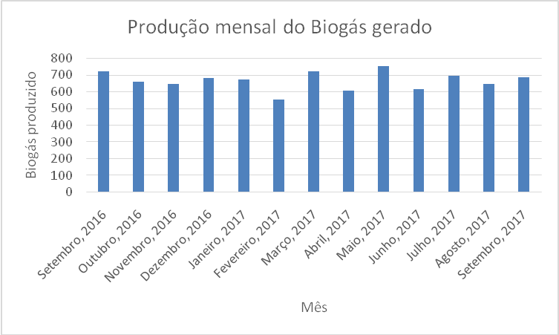
Fonte: Autoria Própria

Dimensionamento do biodigestor

Como a produção de resíduos no Frigorífico Boi da Terra ocorre três vezes na semana, a possibilidade de alimentação semanal do biodigestor, deve-se optar pela utilização dos modelos do tipo Indiano, Chinês, Batelada ou da Marinha. O fator que define a escolha do biodigestor é a necessidade que a produção do biogás seja contínua, característica esta não presente no modelo Batelada.
Deve-se dimensionar o sistema para comportar a máxima carga de resíduos, e assim, assegurar que o tempo de fermentação mínima, será respeitado, garantindo desse modo um bom funcionamento.
O modelo de biodigestor dimensionado para o Frigorífico foi o indiano, pois, possui pressão de operação constante, apresenta maiores níveis de produção de gás, devido ao seu processo de fermentação ocorrer mais rápido, não apresenta perdas de gás como o do modelo Chinês, e assim o torna mais seguro.
Este modelo apresenta a necessidade da instalação de uma câmara de gás metálica, que pode ser fabricada em oficinas metalúrgicas (funilarias) , ao contrário do modelo da Marinha onde esta câmara tende a ser adquirida somente em firmas credenciadas pela Marinha.
Utilizamos a equações 2 e 3, para dimensionamento do volume bruto do biodigestor indiano e o volume do seu gasômetro.
O cálculo do volume bruto do biodigestor é dado pela seguinte equação:

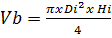 (Equação 2)
Onde:
Vb = Volume bruto do biodigestor;
Di = Diâmetro interno do biodigestor;
H = Altura do nível do substrato.
Os valores de Di, H , Dg e Hg são pré-definidos e encontram-se na tabela 3
Volume bruto do biodigestor indiano indicado para o Frigorífico:

Vb = 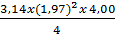= 12,37 [m³] (Equação 3)
O cálculo do volume do gasômetro do biodigestor dimensionado é dado pela seguinte equação:

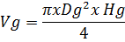

Onde:
Vg = Volume do gasômetro;
Dg = Diâmetro do gasômetro
Hg = Altura do gasômetro
O Volume do gasômetro indicado para o biodigestor modelo indiano é indicado abaixo:

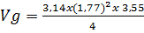= 8,72 m³

Dimensionamento do gerador

O biogás produzido semanalmente a partir da digestão anaeróbica poderá ser utilizado na geração de energia elétrica. Com isso esta geração poderá ser utilizada total ou parcial no consumo de energia elétrica da concessionária local, denominado como um sistema On grid (conectado à rede).
Considerando o período de trabalho do frigorífico de oito horas diárias e a máxima (751,17 m³/ mês) e a mínima ( 553,21 m³/mês) produção de biogás para o período estudado, observou-se uma média de produção de biogás de 0,90 m³/h.
De acordo com a média de biogás produzido no Frigorífico Boi da Terra, o gerador que melhor atende à demanda produzida, é o modelo B4T 5000 da marca Branco, que possui uma capacidade de consumo de 2,0 m³/h de biogás.

- Gerador modelo B4T 5.000, linha biogás.

Especificações:

- Motor Branco, monocilíndrico, 4 tempo, 389 cm³, resfrigerado a ar e OHC;
- Dimensões (mm): 695 x 555 x 580;
- Ignição: CDI;
- Consumo: 2,0 m³/h
- Potência máxima: 4 kW ( para uso em biogás)
- Potência nominal: 3,6 kW (para o uso em biogás)
- Voltagem: 110/220 (bi-volt);
- Corrente de carga (A): 8,3;
- Sistema de partida: manual e elétrica;
- Transporte: compacto e portátil;
- Sistema de filtro integrado que permite a conexão do motor direto ao biodigestor;
- Recomendado para trabalhar de 16 a 18 horas por dia;
- Manutenção preventiva: troca do óleo do motor a cada seis meses ou 1.000 h; verificação do filtro de ar a cada uso de troca do mesmo a cada três meses ou 500 h.; verificação e troca de vela de ignição a cada 12 meses ou 5.000 h; troca do filtro de biogás a cada seis meses ou 1.000 h.; verificação da folga de válvulas e troca das mesmas a cada 12 meses ou 5.000 h.; limpeza do cabeçote a cada 1.000 h.

Energia consumida x Energia a ser gerada

Segundo a conta de energia elétrica do Frigorífico, que se encontra no Anexo 1, de outubro de 2017, nota-se a existência de duas tarifas sobre a energia consumida. Uma tarifa é cobrada sobre a energia consumida no horário fora de ponta, sendo o valor de R$ 14,66 por kWh e a outra tarifa é cobrada sobre a energia consumida no horário de ponta, sendo esta tarifa de R$ 1,65 kWh.
Fica claro que é mais interessante priorizar o suprimento da carga no horário fora de ponta, já que o valor da tarifa por kWh é 8,8 vezes maior que a tarifa cobrada no horário de ponta.
Ainda analisando a conta de energia elétrica, verifica-se que a energia elétrica consumida durante o período fora de ponta de carga não se mantém constante e não ultrapassa o valor de 77.000 kWh ao mês.

Tabela 7 - Histórico de consumo do Frigorífico Boi da Terra
Mês | Energia Fora de Ponta (kWh)
set/16 | 69.208
out/16 | 67.896
nov/16 | 68.552
dez/16 | 67.322
jan/17 | 76.998
fev/17 | 68.962
mar/17 | 65.764
abr/17 | 72.406
mai/17 | 61.910
jun/17 | 69.126
jul/17 | 70.766
ago/17 | 52.316
set/17 | 55.596
Total | 866.822
Fonte: Concessionária Cemig

Para a geração de energia elétrica através da queima do biogás utilizamos a equação 4 para calcular o quantitativo de energia gerada a partir do biogás.

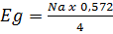 Equação 4

Onde:
E = Energia gerada
Na = Número de animais abatidos mensalmente
0,572 = índice de produção diária de biogás para bovinos de corte.

Com isso foram realizados cálculos referentes ao mês de setembro do ano de 2016 a setembro do ano de 2017, onde calculamos a quantidade de energia gerada através da queima do biogás.

- Setembro/2016
= 210,63 kWh/mês

- Outubro/2016
= 192,16 kWh/mês

- Novembro/2016
= 188,04 kWh/mês

- Dezembro/2016
= 198,05 kWh/mês

- Janeiro/2017
= 195,75 kWh/mês

- Fevereiro/2017 kWh/mês
= 161,30

- Março/2017
= 219,21 kWh/mês

- Abril/2017
= 177,32 kWh/mês

- Maio/2017
= 219,21 kWh/mês

- Junho/2017
= 178,75 kWh/mês

- Julho/2017
= 202,34 kWh/mês

- Agosto/2017
= 188,76 kWh/mês

- Setembro /2017
= 178,68 kWh/mês

Tabela 8 - Histórico de Energia gerada a partir da produção do biogás
Mês | Energia Gerada
set/16 | 210,63
out/16 | 192,19
nov/16 | 188,04
dez/16 | 198,05
jan/17 | 195,76
fev/17 | 161,3
mar/17 | 209,92
abr/17 | 177,32
mai/17 | 219,21
jun/17 | 178,75
jul/17 | 202,34
ago/17 | 188,76
set/17 | 178,68
Total | 2500,95
Fonte: Acervo da própria pesquisa

A partir dos valores obtidos, verificou-se que a energia gerada através da queima do biogás no local estudado não apresenta viabilidade técnica para a geração de energia, visto que a demanda consumida pelo Frigorífico apresenta média de 73.901 kWh enquanto a energia gerada através desta queima obtém o valor médio de 208,41 kWh.
A viabilidade não ocorre devido o sistema a ser implantado no Frigorífico não irá suprir a demanda consumida, pois, a demanda gerada neste sistema representa o valor de 0,28% do total da demanda consumida no horário fora de ponta.

Gráfico 2 - Histórico de consumo do Frigorífico Boi da Terra
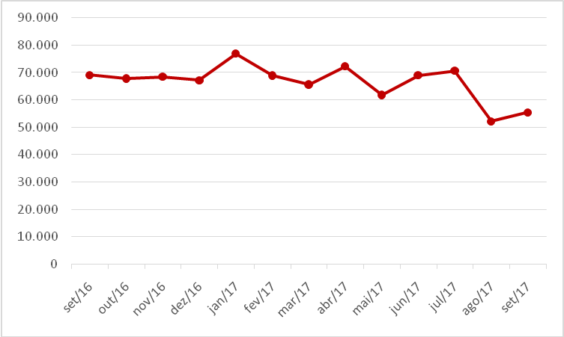
Fonte: Autoria Própria

Gráfico 3 - Energia gerada a partir da produção do biogás
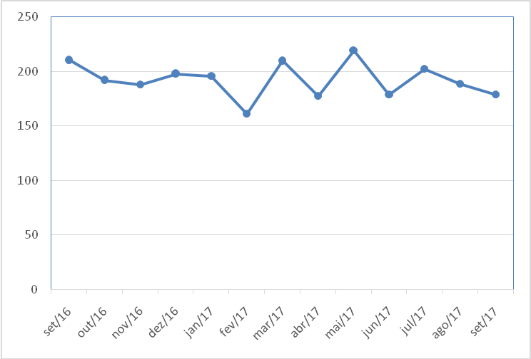
Fonte: Autoria Própria

- CONCLUSÃO

Atualmente a busca pela economia do valor da conta de energia é constante, uma vez que o Sistema Elétrico está sobrecarregado fazendo com que o governo repasse a energia com o valor mais alto para o consumidor, aumentando a busca por gerações próprias com um “menor custo”. O presente trabalho apresentou um estudo técnico detalhado sobre a geração de energia elétrica a partir do biogás de gerado através da bovinocultura para um frigorífico de médio porte, localizado no estado de Minas Gerais.
Os cálculos para verificação da viabilidade do sistema mostraram que o uso do biogás como combustível na geração de energia é inviável para a implantação de um sistema de biodigestão e de uma central geradora de energia elétrica no Frigorífico, consideramos que o tratamento de biomassa residual com média anual de 1469 bovinos abatidos, permitirá gerar 10.522,26 m³/ ano de biogás que convertido em energia elétrica representa 2500,95 kWh/ano, o que será suficiente para suprir apenas 0,28% da energia consumida do Frigorífico.
Conclui-se que a geração de energia elétrica a partir de biogás para a propriedade em estudo só será viável se for incluso no processo de digestão anaeróbica no biodigestor os restos do abate, como: ossos, gorduras, cabeça e partes condenadas além do uso de outro sistema de energia renovável como a Energia Solar, que vêem crescendo de ano em ano suprindo uma demanda grande para as grandes Centrais geradoras e consumidoras.
Para trabalho futuros, recomenda-se o desenvolvimento de tecnologia de geração de biogás e conversão do mesmo em energia elétrica para que os equipamentos possam ser mais eficientes utilizando os dejetos.

REFERÊNCIAS

AGÊNCIA NACIONAL DE ENERGIA ELÉTRICA. Atlas de Energia Elétrica do Brasil. 2 ed. Brasília: ANEEL, 2005. 243p. Disponível em http://www2.aneel.gov.br/arquivos/pdf/atlas3ed.pdf : Acesso em 05 de outubro de 2017.

______. Procedimentos de distribuição de energia elétrica no sistema elétrico nacional: módulo 1 - Introdução. 9. ed. Brasilia: ANEEL, 2016. 61p. Disponível em:<http://www.aneel.gov.br/documents/656827/14866914/M%C3%B3dulo1_Revisao_9/1b78da82-6503-4965-abc1-a2266eb5f4d7>. Acesso em 28 de setembro de 2017.

______. Resolução Normativa 482. Brasília: ANEEL, 2012. 12p. Disponível em: < http://www2.aneel.gov.br/cedoc/ren2012482.pdf>. Acesso em 05 de outubro de 2017.

ALAGUMALAI, A. Internal combustion engines: Progress and prospects. Renewable and Sustainable Energy Reviews, v. 38, p. 561–571, out. 2014.

BARREIRA, P., Biodigestores: Energia, fertilidade e saneamento para a zona rural / Paulo Barreira. – 3ª edição. – São Paulo: Ícone, 2011.

BLOG BGS. Biogás. Disponível em: http://bgsequipamentos.com.br/blog/tag/biogas/ Acesso em: 06 de outubro 2017

CAATINGA, Semeando vidas no semiárido, Primeiros biodigestores construídos no Sertão do Araripe. Disponível em: http://www.caatinga.org.br/primeiros-biodigestores-construidos-no-sertao-do-araripe/- Acesso em: 20 de outubro 2017

CASSINI, S. T. ; COELHO, S. T. ; PECORA, V. . Biogás- Biocombustíveis ANP. In: Carlos Augusto G. Perlingeiro. (Org.). Biocombustíveis no Brasil - Fundamentos, Aplicações e Perspectivas. C. Rio de Janeiro: Synergia Editora, 2014, v. 1, p. 136-167.

CHERNICHARO, C. A. L. Princípios de tratamento biológico de águas residuárias – Volume 5: reatores anaeróbios. Belo Horizonte: Departamento de Engenharia Sanitária e Ambiental - UFMG, 1997. 246 p.

COSTA, D. F. , Geração de energia elétrica a partir do biogás do tratamento de esgoto, São Paulo, 2006.
DEUBLEIN, D.; STEINHAUSER, A. Biogas from Waste and Renewable Resources. 2. ed. Weinheim: Wiley-VCH, 2011.

FERNANDES, D. M. et al. Eficiência da biodigestão anaeróbia no manejo da biomassa residual na Unidade Granja Colombari. In: I Congresso Sul Brasileiro de Produção Animal Sustentável. Anais...Chapecó, SC: 2010

GASES DO EFEITO ESTUFA, disponível em: <http://www.oeco.org.br/dicionario-ambiental/28261-gases-do-efeito-estufa-dioxido-de-carbono-co2-e-metano-ch4/>, acesso em 19 de out. 2017.

KOMIYAMA, M.; MISONOU, T.; TAKEUCHI, S.; UMETSU, K.; TAKAHASHI, J. Biogas as a reproducible energy source: Its steam reforming for electricity generation and for farm machine fuel. International Congress Series, 1293, p. 234-237, 2006.

LEÃO ENERGIA. Geradores a biogás. Disponível em: http://www.leaoenergia.com.br/produtos/gerador-gas/. Acesso em: 06 DE OUTUBRO 2017

LETTINGA, G.; HULSHOF Pol L. W. E.; ZEEMAN, G. Biological wastewater treatment – Part 1: anaerobic wastewater treatment. [Lecture Notes]. Wageningen: Wageningen Agricultural University, 1996.

LUCAS JÚNIOR, J. Algumas considerações sobre o uso do estrume de suínos como substrato para três sistemas de biodigestores anaeróbios. Tese (Livre-Docência).

LUCAS JÚNIOR. J.; SILVA, F. M.; SANTOS, T. M. B.; OLIVEIRA, R. A. Aproveitamento de resíduos agrícolas para a geração de energia. In: Congresso Brasileiro de Engenharia Agrícola, p. 6367, Poços de Caldas, 1998. Anais...1998.

MARTINS, F. M.; OLIVEIRA, P. A. V. DE. Análise Econômica na Geração de Energia Elétrica a partir do biogás na suinocultura. Engenharia Agrícola, v. 31, n. 3, p. 477– 486, 2011.

MITZLAFF, K. VON. Engines for biogas. Eschborn: GTZ, 1988

NOGUEIRA, L. A. H. Biodigestão: A alternativa energética. São Paulo: Editora Nobel, 1992. p.93.

O ECO, Gases do efeito estufa: Dióxido de Carbono (CO2) e Metano (CH4). Disponível em: http://www.oeco.org.br/dicionario-ambiental/28261-gases-do-efeito-estufa-dioxido-de-carbono-co2-e-metano-ch4/. Acesso em: 16 de outubro 2017

O NOVO MERCADO DO CARBONO: Protocolo de Quioto, disponível em: https://www.knowledgeatwharton.com.br/article/efeito-estufaprotocolo-de-quioto-o-novo-mercado-de-carbono/ acesso em 20 de out. 2017

OLIVEIRA, P. A. V. de. Produção e aproveitamento do biogás. In: OLIVEIRA, P. A. V. de et al. Tecnologias para o manejo de resíduos na produção de suínos: Manual revista científica eletrônica de medicina veterinária: Gestão Integrada de Ativos Ambientais, 2004. Cap. 4, p. 42-55.

PECORA, V. Implantação de uma Unidade Demonstrativa de Geração de Energia Elétrica a partir do Biogás de Tratamento do Esgoto Residencial da USP –Estudo de Caso. Dissertação de Mestrado – Programa Interunidades de Pós-Graduação em Energia (PIPGE), da Universidade de São Paulo (USP). São Paulo, 2006.

PEREIRA, M. F. Biodigestores: Opção Tecnologica para redução de impactos ambientais na suinocultura. Embrapa, 2005.

PIPATMANOMAI, S.; KAEWLUAN, S.; VITIDSANT, T. Economic assessment of biogas-to-electricity generation system with H2S removal by activated carbon in small pig farm. Applied Energy, v. 86, n. 5, p. 669–674, maio. 2009.

PROINFA. Programa de Incentivo às Fontes Alternativas de Energia Resources. Ed. Wiley-VCH, 2008.

RUIZ, R. L. Editora: Microbiologia Zootécnica. São Paulo: Roca, 1992. p.314.

SANTOS, N. O., Termodinâmica aplicada às termelétricas – Teoria e prática – 2ª edição. Rio de Janeiro, 2006.

SCHUCH, Sergio. L. Condominio de Agroenergia: Potencial de Disseminação na Atividade Agropecuária. Dissertação (Mestrado Energia na Agricultura). Universidade Estadual do Oeste do Paraná. Cascavel. 2012. Disponivel em: http://projetos.unioeste.br/pos/media/file/energia_agricultura/pdf/Dissertação_Sergio_Schuch.pdf. Acesso em: 22 out. 2017.

SGANZERLA, E. Biodigestor: uma solução. Ed. Agropecuária. Porto Alegre, 1983.
TOBIAS, A. C. T. Tratamento de Residuos da Suinocultura: Uso de reatores anaeróbicos sequenciais seguido de leitos cultivados. 2002, 125 f. tese de doutorado em engenharia agrícola. Universidade Estadual de Campinas. Campinas, 2002.

VIDAL, S., Controlando o aquecimento global – Como reduzir em 30% as emissões de gases estufa até 2030. – 1ª edição. – Ceará, 2007.

ANEXO A – CONTA DE ENERGIA ELÉTRICA

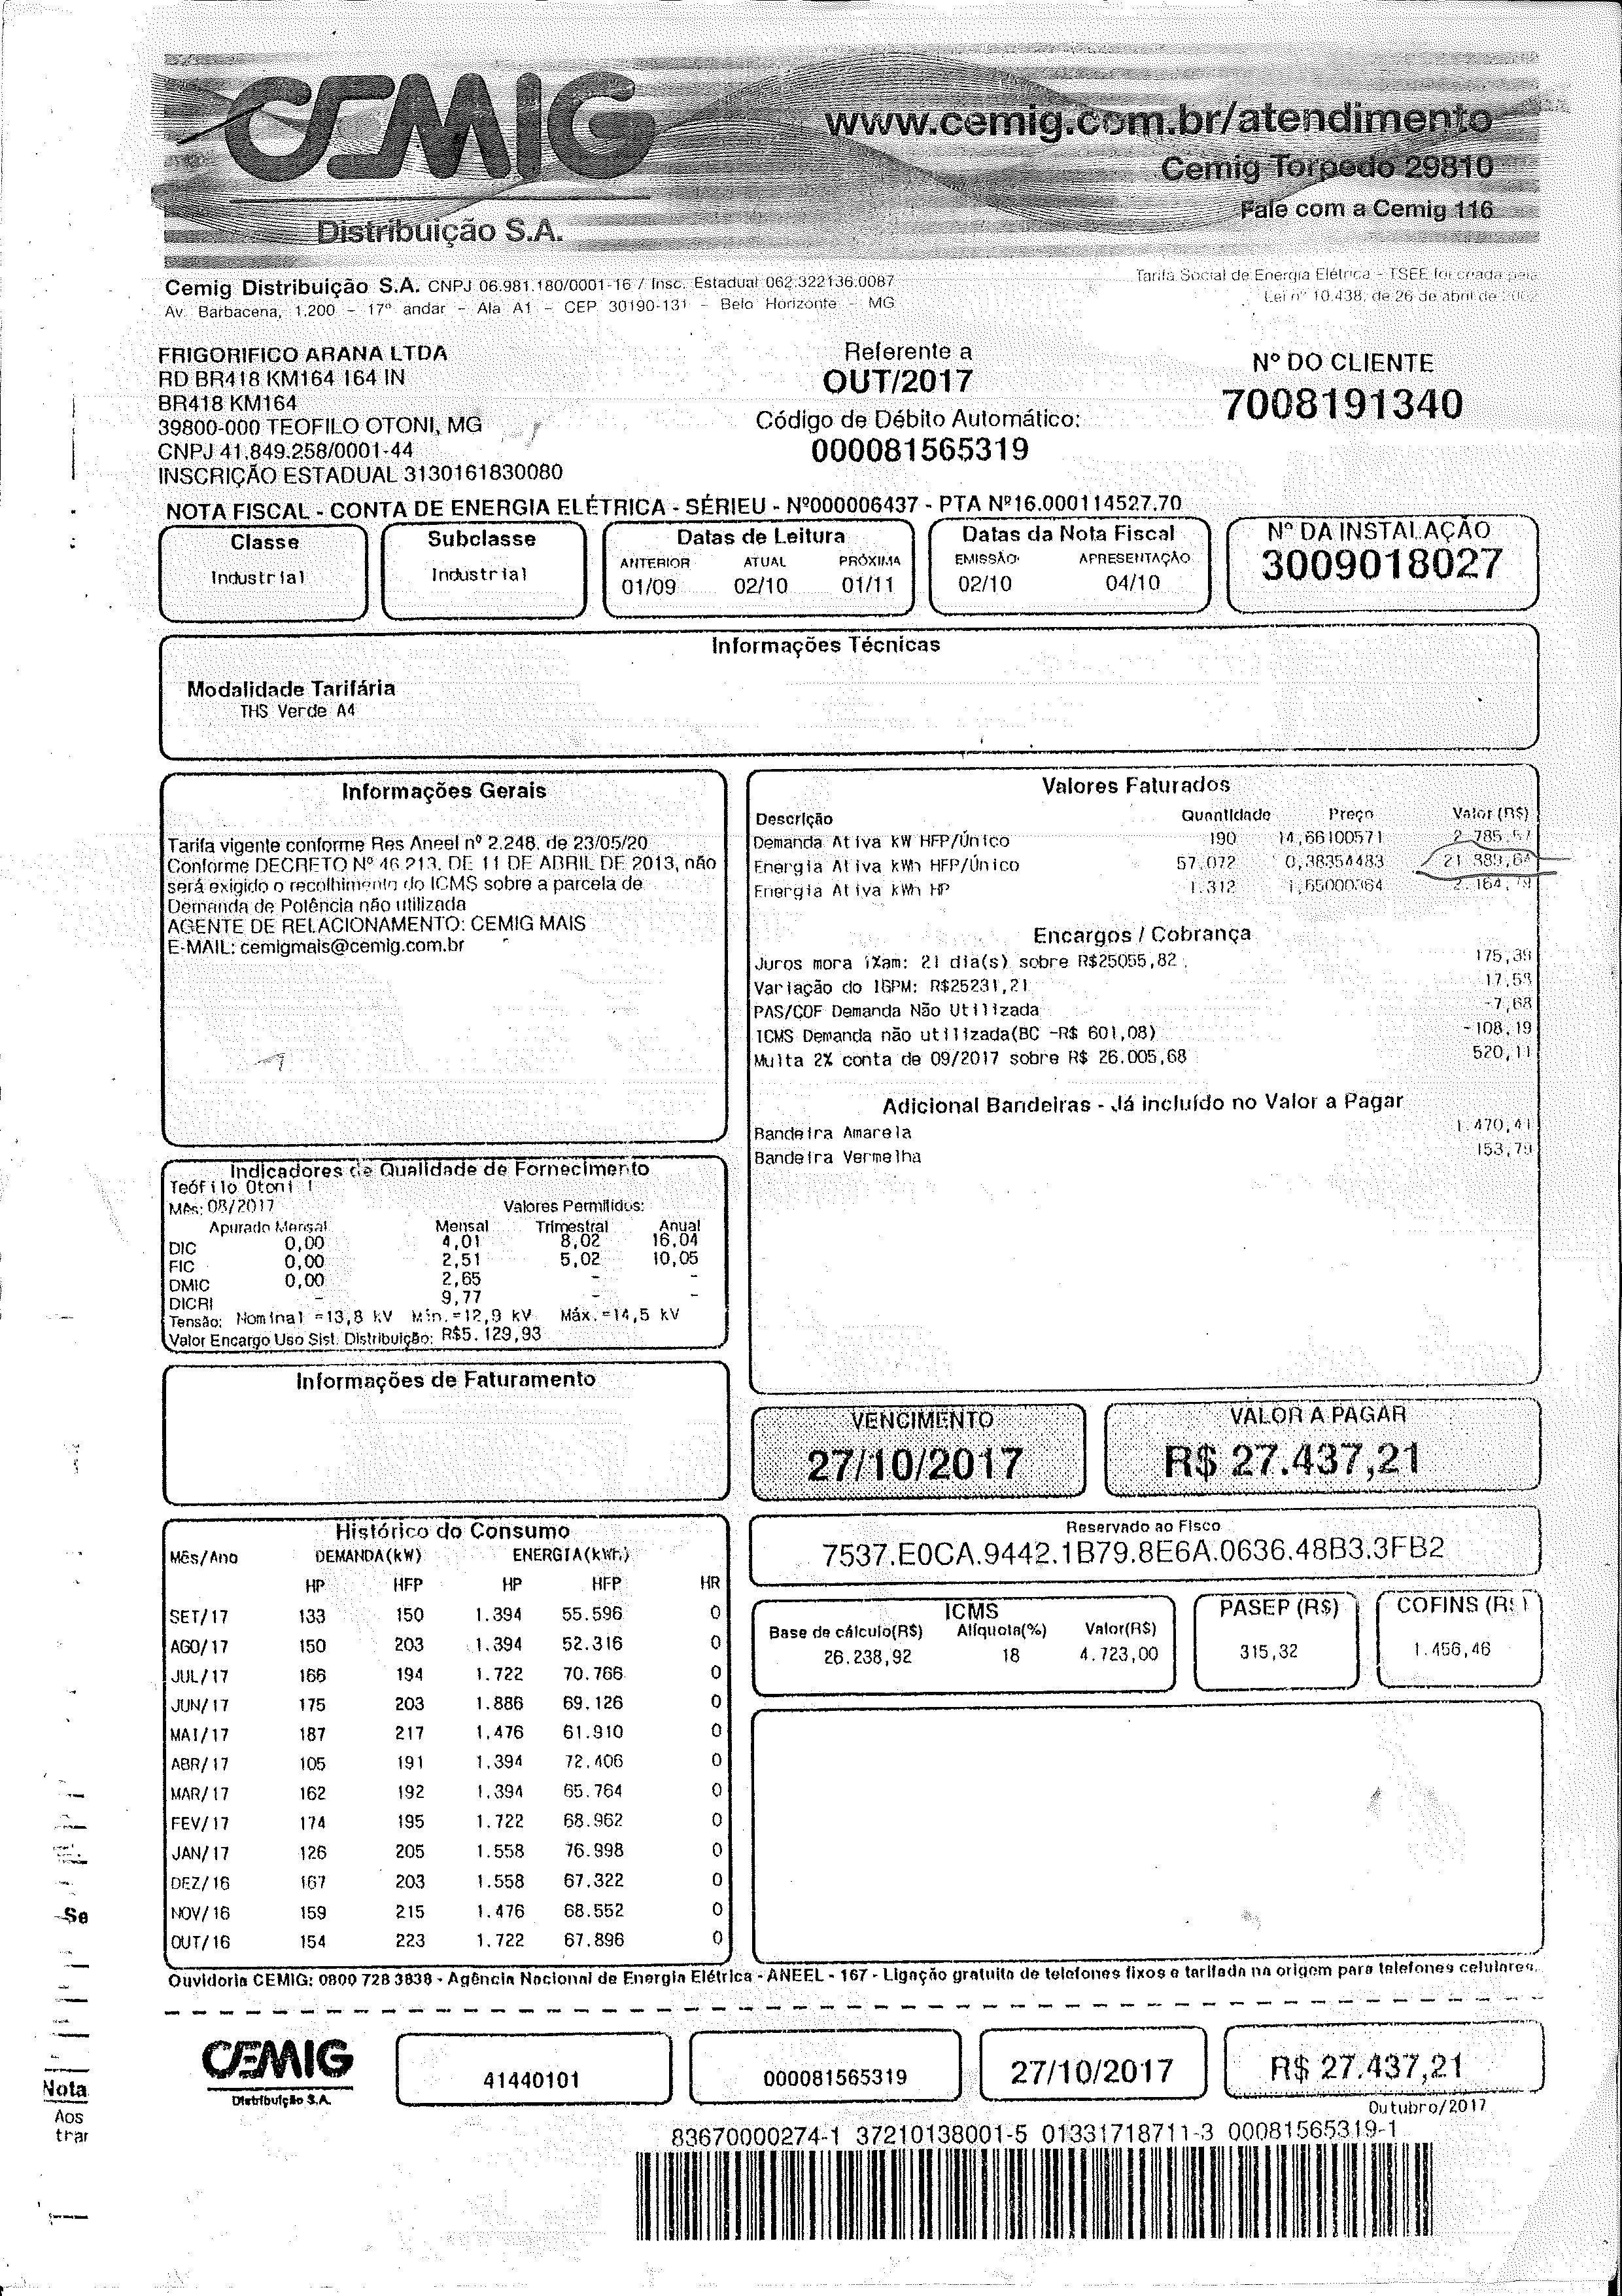

ANEXO B – DEMONSTRATIVO DE GRANDEZAS FATURADAS

